**Příklad 1**

|  |  |
| --- | --- |
| **Položky** | **Jednotky** |
| Roční výroba | 100 000 ks |
| Jednicové materiálové náklady | 100 Kč |
| Jednicové přímé mzdy | 20 Kč |
| Jednicová variabilní výrobní režie | 100 % z přímých mezd |
| Leasing na výrobní stroj | 500 000 Kč |
| Příspěvek na úhradu fixních nákladů a tvorbu zisku | 5 000 000 Kč |
| Doporučená cena marketingovým oddělením | 190 Kč – 210 Kč |

* Jaká bude navrhovaná prodejní cena výrobku?

**Příklad 2**

Ve firmě je v současné době pro výrobek označovaný jako ABC platná následující kalkulace jednotkových nákladů (Kč/ks):

|  |  |
| --- | --- |
| Prodejní cena výrobku | 500 |
| * Variabilní náklady | 300 |
| = Příspěvek na úhradu | 200 |
| * Fixní náklady přidělené výrobku | 120 |
| = Zisk na výrobek | 80 |

Tato kalkulace je platná pro výrobku (a prodej) 50 000 výrobků.

Vedení firmy zvažuje novou situaci, kdy se podařilo získat nového velkého zákazníka. Veškeré informace jsou uvedeny v následující tabulce.

|  |  |
| --- | --- |
| **Položky** | **Jednotky** |
| Nově domluvený počet vyráběných výrobků | 2x více |
| Snížená jednotková cena | 400 Kč/ks |
| Zvýšení celkových fixních nákladů | 50 % |
| Snížení jednotkových variabilních nákladů | 20 % |

* Určete jednotkovou kalkulaci pro novou situaci a změnu celkového zisku.

|  |  |
| --- | --- |
| Prodejní cena výrobku |  |
| * Variabilní náklady |  |
| = Příspěvek na úhradu |  |
| * Fixní náklady přidělené výrobku |  |
| = Zisk na výrobek |  |

|  |  |
| --- | --- |
| Prodejní cena výrobku |  |
| * Variabilní náklady |  |
| = Příspěvek na úhradu |  |
| * Fixní náklady přidělené výrobku |  |
| = Zisk na výrobek |  |

|  |  |
| --- | --- |
| Prodejní cena výrobku |  |
| * Variabilní náklady |  |
| = Příspěvek na úhradu |  |
| * Fixní náklady přidělené výrobku |  |
| = Zisk na výrobek |  |

**Příklad 3**

V podniku ZETA je v současné době platná následující jednotková kalkulace na poskytovanou službu Servis X (na jednu akci) (Kč/j):

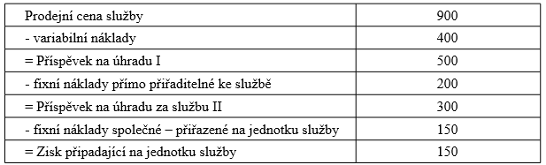

Tato kalkulace, založená na dělení nákladů na fixní a variabilní, je stanovena pro rozsah činnosti ve výši 20 000 akcí za dané období.

Na základě analýzy trhu vedení podniku dospělo k názoru, že celkový potenciál trhu je nakloněn zvýšení rozsahu poskytování služby na 50 000 akcí. Podmínkou je zlevnění služby na cenu 800 Kč/j. Zvýšení rozsahu v poskytování služby sebou nese zvýšení přímých fixních nákladů služby o 4 mil. Kč, zejména z důvodu nutnosti doplnit novou technologii pro poskytování služby a na propagaci služby.

Pořízení moderní technologie současně přinese snížení pracnosti při poskytování služby, která znamená redukci jednotkových variabilních nákladů o 10 %. Společné podnikové fixní náklady se nemění, a tedy se nebude ani měnit celková částka těchto nákladů, kterou má souhrnně tato služba pokrýt.

**Zadání:**

1. Určete novou kalkulaci nákladů na jednotku služby a novou hodnotu celkového zisku za službu.

2. Proveďte propočet, při jakém rozsahu služby (počtu jednotek poskytnuté služby) bude v nové situaci dosaženo stejného hospodářského výsledku jako ve výchozí situaci.

3. Proveďte propočet, pro jakou cenu bude dosaženého stejného hospodářského výsledku jako ve výchozí situaci.

|  |  |
| --- | --- |
|  |  |
|  |  |
|  |  |
|  |  |
|  |  |
|  |  |
|  |  |

**Příklad 4**

Průmyslový podnik s jednoduchou výrobou vyrábí pouze jeden druh výrobku. Pro jeho výrobní proces je charakteristické to, že neexistuje nedokončená výroba a všechny výrobky zadané do výroby se v běžném období dokončí a prodají. V běžném období byly vynaloženy tyto náklady (v Kč):

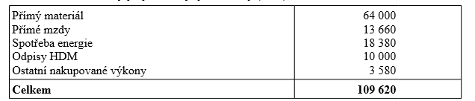

Podnik vyrobil 1 900 t výrobku.

**Zadání:**

Sestavte výslednou kalkulaci na 100 kg výrobku v položkách přímý materiál, přímé mzdy a výrobní režie.

|  |  |  |
| --- | --- | --- |
|  |  |  |
|  |  |  |
|  |  |  |
|  |  |  |